Temat: GP- doskonalenie umiejętności kształtowania gibkości poprzez właściwą rozgrzewkę
Cel:
- podnoszenie wydolności fizycznej
- dbałość o harmonijny rozwój organizmu
- kształtowanie poczucia odpowiedzialności za własne zdrowie - prawidłowe wykonanie ćwiczeń indywidualnie -rozwój siły mięśni, zwinności, gibkości i koordynacji ruchowej -kształtowanie nawyku prawidłowego rozwoju organizmu
Wprowadzenie:
Co to jest rozgrzewka?
Rozgrzewka jest to seria krótkich ćwiczeń mających na celu przygotować organizm do wysiłku.
Jest podstawowym elementem każdej lekcji wychowania fizycznego/treningu np piłki nożnej czy też ogólnego funkcjonowania człowieka w ciągu całego dnia . Głównymi celami rozgrzewki są:
- pobudzenie organizmu do wysiłku fizycznego
- rozgrzanie mięśni, zwiększenie ruchomości w stawach
- pozytywna motywacja do ćwiczeń

Rozgrzewka w domu
Rozgrzewka – niezależnie od rodzaju ćwiczeń i miejsca – powinna być przeprowadzona w najlepszy sposób. Odpowiednio przeprowadzona pozwala m.in.
- zminimalizować ryzyko kontuzji,
- przygotować organizm do wzmożonej pracy(nauki)
- wykorzystać cały potencjał siłowy i kondycyjny ćwiczącego.
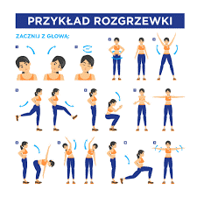
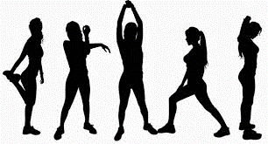

Oglądaj i ćwicz w miarę swoich możliwości fizycznych (poniższy link skopiuj i wklej do dowolnej przeglądarki)
https://www.youtube.com/watch?v=8AdApzJ4BLk

Ćwicz zdalnie , ale Fajnie !
